2路直流电机驱动模块 正反转 PWM调速 双H桥 步进电机 迷你 完胜L298N

产品简介：电机驱动模块非常适合在电池供电的智能小车、玩具小车、机器人等上面使用，供电电压2V~10V，可同时驱动两个直流电机或者1个4线2相式步进电机，可实现正反转和调速的功能，每路电流能到1.5A持续电流，峰值电流可达2.5A，有热保护并且能够自动恢复。
厂家直销，市场最低价，完胜L298N，完美替代。
本产品拼版发售，每大片=5*8=40小片。
产品亮点:
1. 采用进口原装专业电机驱动芯片，内置低导通内阻MOS开关管，发热极小，无需散热片，体积小，省电，是您电池供电的理想选择。
（L298N内部为晶体管开关，效率低，发热高，需散热，体积笨重，市面上的L298N极容易烧坏，都没有采用原装芯片，本产品能够完美替代。）
2. 双路1.5A*2,峰值电流可到2.5A, 内置过热保护电路,不用怕电机堵转烧坏，温度下降后自动恢复。（目前市面上的智能小车电压和电流都在此范围内）
3. 体积小，质量轻，0待机电流，是您模型车载的理想选择.
[此处附上功能图]
INx接单片机IO或者其他信号源，MOTOR-A和MOTOR-B端接电机。
直流电机驱动逻辑真值表：
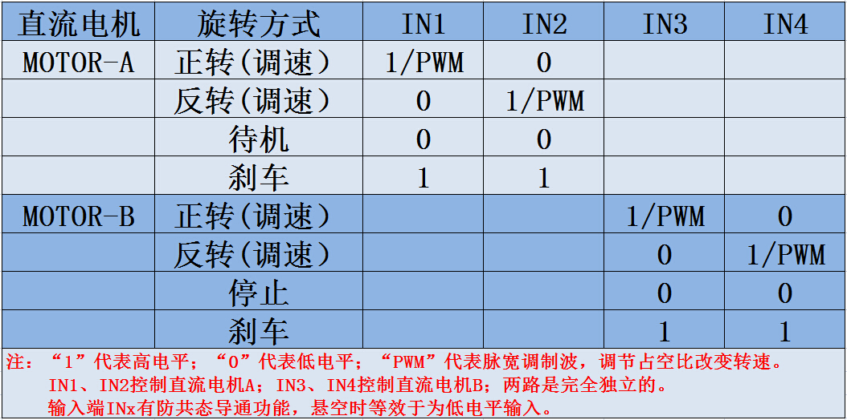
产品参数：
1.双路H桥电机驱动，可以同时驱动两路直流电机或者1个4线两相式步进电机；
2.模块供电电压2V-10V;
3.信号端输入电压1.8-7V；
4.单路工作电流1.5A，峰值电流可达2.5A，低待机电流 (小于 0.1uA)；
5.内置防共态导通电路，输入端悬空时，电机不会误动作；
6.内置带迟滞效应的过热保护电路 (TSD)，无需担心电机堵转；
7.产品尺寸： 24.7*21*5mm (长宽高)，超小体积，适合组装和车载；
8.安装孔直径：2 mm。
9.重量：5g
注意事项：
1.电源正极与负极接反肯定会造成电路损坏。
2.输出对地短路或输出端短路，还有电机堵转的情况下，芯片都会热保护的，但是在接近或者超过10V电压且峰值电流大大超过2.5A的情况下也会造成芯片烧毁。
[附上其他图]

